The Third Workshop on Transport Statistics in East Asian Countries
「第3回東アジアの交通統計に関するワークショップ」

国土形成計画（全国計画）に示されたシームレスアジアの実現に向けて調査研究を進めるうえで、東アジア諸国における交通統計等の整備が喫緊の課題になっています。このため、2008年3月に第１回、2008年11月に第2回ワークショップを開催し、交通統計データの整備状況について議論した結果、交通統計の標準化、共有化の重要性が認識され、今後とるべき方向性が示されました。今回は、過去2回のワークショップの議論をさらに深めていくため、東アジア諸国の交通統計の専門家にお集まりいただき、各国の交通統計の現状報告と自由討議を行います。
主催  ○国土交通省国土政策局  共催  ○神戸大学大学院海事科学研究科  後援  ○国土交通省近畿地方整備局  ○神戸市  ○EASTS IRG17 | 日程・場所  日程：2011年11月15日（火）～16日（水）  場所：神戸大学深江キャンパス梅木記念ホール  神戸市東灘区深江南町5丁目1-1  会議の言語  英語（同時通訳はありません）
会議内容
＜11月15日（火）＞
13:30 – 14:00 | 会議登録
14:00 – 14:15 | 開会、挨拶
主催者等挨拶：国土交通省大臣官房審議官 川上征雄
歓迎挨拶：神戸大学大学院海事科学研究科長 小田啓二
14:15 – 15:15 | 基調講演
①東アジア諸国の交通統計データベース構築の課題：
シンガポール国立大学土木環境工学科教授 Prof. Tien-Fang FWA
②東アジア諸国の交通統計の現状：
国土交通省国土政策局計画官 數土 勉
15:15 – 15:30 | 休憩
15:30 – 17:00 | セッション１（各国の交通統計の現状とシステム）  ファシリテーター：神戸大学大学院海事科学研究科教授 竹林幹雄
- 中国の交通統計の現状と将来：
中国清華大学深圳研究生院 現代物流研究中心教授 Prof. Lixin MIAO
②韓国の交通統計及び関連政策：
韓国運輸研究院（KOTI）道路研究部 Dr. Young-in KWON
③台湾の交通統計及び主要課題：
台湾交通大学運輸科技術管理学系助教授 Dr. Kuan-Cheng HUANG
 | ④自由討議
 | ⑤ファシリテーターからのコメント・議論の取りまとめ
18:30 – 20:30 | 歓迎レセプション：神戸空港ターミナルビル4階コントレイル  参加費用：一般参加者 5,000円
＜11月16日（水）＞
09:00 – 11:15 | セッション２（各国の交通統計の現状と課題）  ファシリテーター：東京工業大学大学院理工学研究科准教授 花岡伸也
①カンボジアの交通統計の構造とシハヌークヴィル自治港の統計：
カンボジア シハヌークビル港湾公社計画統計部統計通信課長 Mr. Ouk Somethy
②フィリピンの交通統計（2001 – 2010）：
フィリピン大学国立交通研究センター専門家 Ms. Sheila Flor Dominguez JAVIER
③タイにおける貨物輸送統計収集の課題及びチャレンジ：
タイ チュラロンコン大学交通研究所准教授 Dr. Sompong SIRISOPONSILP
④ベトナムの交通統計の現状：
ベトナム運輸省計画投資部総合計画統計室副主任 Mr. Tran-Minh PHUONG
 | ④自由討議
 | ⑤ファシリテーターからのコメント・議論の取りまとめ
11:15 –11:35 | 総括コメント：京都大学大学院工学研究科教授 谷口栄一
11:35 –12:00 | 閉会の挨拶：国土交通省近畿地方整備局副局長 小野憲司
12:00 | 閉会
13:00 –17:00 | 神戸港、阪神・淡路大震災記念「人と防災未来センター」等見学会  一般の参加者の方も、この見学会に参加していただけます。  参加費用は無料ですが、「人と防災未来センター」に入館される場合には、入場料のみお支払いいただくことになります。

ワークショップ参加費用
ワークショップへの参加費用は無料です。
ワークショップ定員
ワークショップへの一般の方の参加は100名を定員とさせていただき、先着順で申込者の方が定員をこえました場合には、申し込みをお断りすることがありますので、その点ご了承をお願いいたします。
ワークショップ参加申し込み
ワークショップ、レセプション、見学会への参加を希望される方は、次頁の参加申込書にご記入の上、2011年11月4日までに記載のメールアドレス宛あるいはFAXで参加申込書をお送り下さい。
問い合わせ先
本ワークショップに関しますお問い合わせは、以下のワークショップ事務局のメールアドレスまでメールでお知らせ下さい。
workshop2011@kok.or.jp
担当：西村、藤田
(案内図)
神戸大学 深江キャンパス 梅木Ｙホール
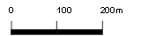
阪神電鉄深江駅下車 徒歩１０分
深江駅
神戸大学深江キャンパス
正門
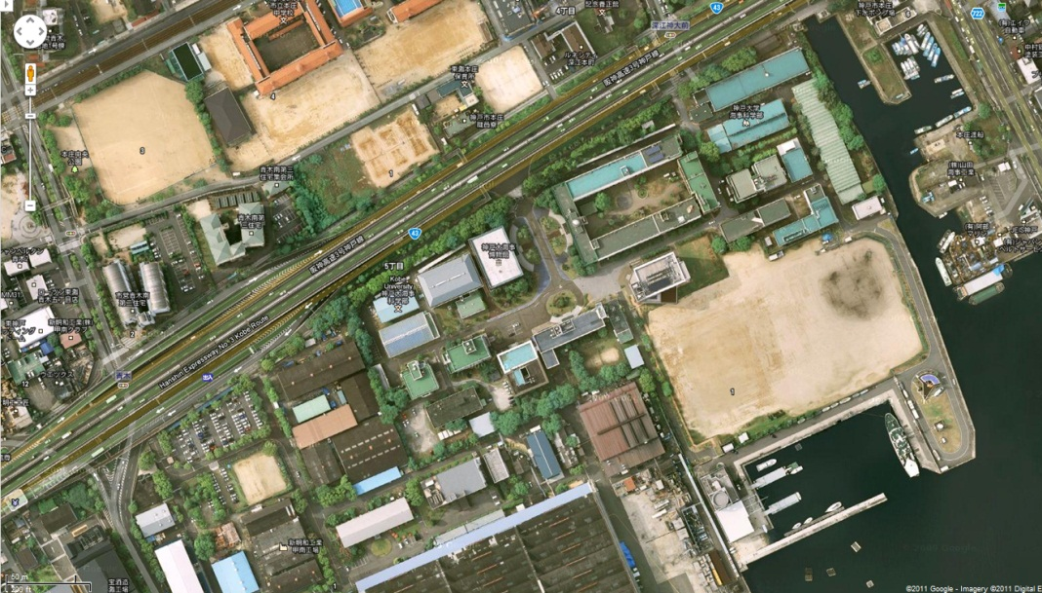
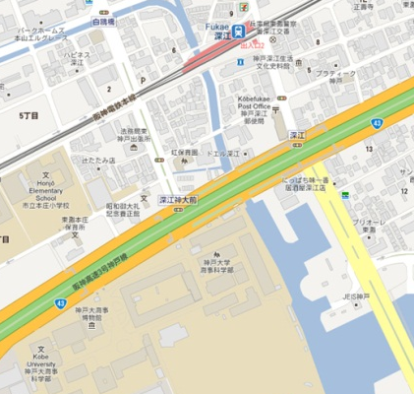
（深江駅には普通電車のみ停車）
正門
梅木Ｙホール
神戸大学深江キャンパス

第3回東アジアの交通統計に関するワークショップ参加申込書

「第3回東アジアの交通統計に関するワークショップ」に参加申込をいたします。
2011年 月 日

１．所属先和文名：
所属先英文名

２．職位和文名：
職位英文名

３．所属先住所：

４．所属先電話番号：

５．所属先FAX番号：

６．E-mail：

７．お名前和文：
お名前英文

８．性別： 男性 女性

（上記の個人情報につきましては、ワークショップ事務局におきまして、参加者の方々の整理のためのみに使用させていただき、その取扱には十分に注意いたします。）

９．参加希望：
①ワークショップ1日目（11月15日午後） 参加 不参加

②ワークショップ2日目（11月16日午前） 参加 不参加

③歓迎レセプション 1日目夜（会費制） 参加 不参加

④見学会 2日目午後（参加無料） 参加 不参加
「人と防災未来センター」に入館される場合には、入場料のみお支払いいただくことになります。

本参加申込書にご記入の上、11月4日までに下記のワークショップ事務局までメールでお送り下さい。
workshop2011@kok.or.jp
FAXでお申し込みの方は、以下のFAX番号までお送り下さい。
03-5117-1089
担当：西村、藤田

11月4日の申し込み締め切り後、11月上旬に参加受付確認のご案内をメールあるいはFAXでお送りいたします。

以上

